**ĐẠI HỌC QUỐC GIA TP. HỒ CHÍ MINH**

**TRƯỜNG ĐẠI HỌC CÔNG NGHỆ THÔNG TIN**

**---** 🙢 🕮 🙠 **--**



BÁO CÁO ĐỒ ÁN MÔN

NHẬP MÔN CÔNG NGHỆ PHẦN MỀM

**ĐỀ TÀI QUẢN LÝ NHÀ SÁCH**

**GVHD: Nguyễn Tấn Trần Minh Khang**

**Nguyễn Công Hoan**

SV Thực hiện:

Đặng Phương Tân – 16521071

Đinh Trọng Tín – 16521826

**Tp. Hồ Chí Minh, 8/2018**

**NHẬN XÉT, ĐÁNH GIÁ**

**………………………………………………………………………………………………………………………………………………………………………………………………………………………………………………………………………………………………………………………………………………………………………………………………………………………………………………………………………………………………………………………………………………………………………………………………………………………………………………………………………………………………………………………………………………………………………………………………………………………………………………………………………………………………………………………………………………………………………………………………………………………………………………………………………………………………………………………………………………………………………………………………………………………………………………………………………………………………………………………………………………………………………………………………………………………………………………………………………………………………………………………………………………………………………………………………………………………………………………………………………………………………………………………………………………………………………………………………………………………………………………………………………………………………………………………………………………………………………………………………………………………………………………………………………………………………………………………………………………………………………………………………………………………………………………………………………………………………………………………………………………………………………………………………………………………………………………………………………………………………………………………….**

MỤC LỤC

I. HỆ THỐNG CÁC YÊU CẦU 8

1. Danh sách các yêu cầu 8

2. Danh sách các biểu mẫu và qui định 8

2.1 Biểu mẫu 1 và qui định 1 8

2.2 Biểu mẫu 2 và qui định 2 9

2.3 Biểu mẫu 3 9

2.4 Biểu mẫu 4 và qui định 4 10

2.5 Biểu mẫu 5 10

2.6 Qui định 6 11

3. BẢNG TRÁCH NHIỆM YÊU CẦU NGHIỆP VỤ 11

4. YÊU CẦU TIẾN HÓA 12

4.1 Danh sách các yêu cầu tiến hóa 12

4.2 Bảng trách nhiệm yêu cầu tiến hóa 12

5. YÊU CẦU HIỆU QUẢ 13

5.1 Danh sách yêu cầu hiệu quả 13

5.2 Bảng trách nhiệm yêu cầu hiệu quả 14

6. YÊU CẦU TIỆN DỤNG 14

6.1 Danh sách các yêu cầu tiện dụng 14

6.2 Bảng trách nhiệm yêu cầu tiện dụng 15

7. YÊU CẦU TƯƠNG THÍCH 16

7.1 Danh sách các yêu cầu tương thích 16

7.2 Bảng trách nhiệu yêu cầu tương thích 16

8. YÊU CẦU BẢO MẬT 17

8.1 Danh sách các yêu cầu bảo mật 17

8.2 Bảng trách nhiệm yêu cầu bảo mật 18

9. YÊU CẦU AN TOÀN 18

9.1 Danh sách các yêu cầu an toàn 18

9.2 Bảng trách nhiệm yêu cầu an toàn 19

10. YÊU CẦU CÔNG NGHỆ 19

II. MÔ HÌNH HÓA 20

1. Sơ đồ luồng dữ liệu cho yêu cầu Lập thẻ độc giả 20

2. Sơ đồ luồng dữ liệu cho yêu cầu Tiếp nhận sách mới 21

3. Sơ đồ luồng dữ liệu cho yêu cầu Tra cứu sách 23

4. Sơ đồ luồng dữ liệu cho yêu cầu Cho mượn sách 24

5. Sơ đồ luồng dữ liệu cho yêu cầu Nhận trả sách 26

6. Sơ đồ luồng dữ liệu cho yêu cầu Lập báo cáo thống kê tình hình mượn sách theo thể loại 28

7. Sơ đồ luồng dữ liệu cho yêu cầu Lập báo cáo thống kê sách trả trễ 29

8. Sơ đồ luồng dữ liệu cho yêu cầu Thay đổi qui định 31

III. HỆ THỐNG CÁC YÊU CẦU 32

1. BƯỚC 1: XÉT YÊU CẦU LẬP THẺ ĐỘC GIẢ 32

1.1 Thiết kế dữ liệu với tính đúng đắn 32

1.2 Thiết kế dữ liệu với tính tiến hóa 33

2. BƯỚC 2: XÉT YÊU CẦU TIẾP NHẬN SÁCH MỚI 34

2.1 Thiết kế dữ liệu với tính đúng đắn 34

2.2 Thiết kế dữ liệu với tính tiến hóa 35

3. BƯỚC 3: XÉT YÊU CẦU TRA CỨU SÁCH 36

3.1 Thiết kế dữ liệu với tính đúng đắn 36

3.2 Thiết kế dữ liệu với tính tiến hóa 36

4. BƯỚC 4: XÉT YÊU CẦU CHO MƯỢN SÁCH 37

4.1 Thiết kế dữ liệu với tính đúng đắn 37

4.2 Thiết kế dữ liệu với tính tiến hóa 38

5. BƯỚC 5: XÉT YÊU CẦU NHẬN TRẢ SÁCH 38

5.1 Thiết kế dữ liệu với tính đúng đắn 38

5.2 Thiết kế dữ liệu với tính tiến hóa 38

6. BƯỚC 6: XÉT YÊU CẦU BÁO CÁO THỐNG KÊ TÌNH HÌNH MƯỢN SÁCH THEO THỂ LOẠI 39

6.1 Thiết kế dữ liệu với tính đúng đắn 39

6.2 Thiết kế dữ liệu với tính tiến hóa 39

7. BƯỚC 7: XÉT YÊU CẦU BÁO CÁO THỐNG KÊ SÁCH TRỄ 40

7.1 Thiết kế dữ liệu với tính đúng đắn 40

7.2 Thiết kế dữ liệu với tính tiến hóa 40

8. BƯỚC 8: XÉT YÊU CẦU THAY ĐỔI QUI ĐỊNH 41

8.1 Thiết kế dữ liệu với tính đúng đắn 41

8.2 Thiết kế dữ liệu với tính tiến hóa 41

IV. THIẾT KẾ MÀN HÌNH 41

1. Màn hình chính 41

2. Màn hình Độc giả 42

2.1 Màn hình Lập thẻ độc giả với tính đúng đắn 42

2.2 Màn hình Lập thẻ độc giả với tính tiến hóa 42

3. Màn hình Loại độc giả 43

3.1. Màn hình Loại độc giả với tính đúng đắn 43

3.2. Màn Hình Loại độc giả với tính tiến hóa 43

4. Màn hình Tiếp nhận sách 44

4.1. Màn hình Tiếp nhận sách với tính đúng đắn 44

4.2. Màn hình Tiếp nhận sách với tính tiến hóa 44

5. Màn hình Thể loại sách 45

5.1. Màn hình Thể loại sách với tính đúng đắn 45

5.2. Màn hình Thể loại sách với tính tiến hóa 45

6. Màn hình Tình trạng sách 46

6.1 Màn hình Tình trạng sách với tính đúng đắn 46

6.2 Màn hình Tình trạng sách với tính tiến hóa 46

7. Màn hình Phiếu mượn sách 47

7.1. Màn hình Phiếu mượn sách với tính đúng đắn 47

7.2. Màn hình Phiếu mượn sách với tính tiến hóa 47

8. Màn hình Phiếu trả sách 48

8.1. Màn hình Phiếu trả sách với tính đúng đắn 48

8.2. Màn hình Phiếu trả sách với tính tiến hóa 48

9. Màn hình Báo cáo thống kê tình hình mượn trả sách theo thể loại 49

10. Màn hình Báo cáo thống kê sách trả trễ 49

11. Màn hình Thay đổi qui định 50

**LỜI CẢM ƠN**

Trên thực tế không có sự thành công nào mà không gắn liền với sự hỗ trợ, giúp đỡ dù ít hay nhiều của ít hay nhiều người, của sự giúp đỡ trực tiếp hay gián tiếp. Trong suốt thời gian làm làm đồ án lần này, chúng em đã nhận được sự giúp đỡ nhiệt tình của thầy cô và bạn bè.

Chúng em xin gửi lời cảm ơn chân thành đến thầy Nguyễn Công Hoan và thầy Nguyễn Tấn Trần Minh Khang, giảng viên bộ môn Nhập môn Công nghệ phần mềm – Trường Đại học Công nghệ thông tin người đã hướng dẫn chúng em trong suốt thời gian qua. Nếu không có sự giúp đỡ tận tình và giảng dạy những kiến thức trên lớp và giải đáp những thắc mắc của chúng em, thì đồ án lần này rất khó thức hiện được.

Nhóm chúng em rất mong nhận được những ý kiến đánh giá từ thầy để có những kiến thức bổ ích và hoàng thiện bản thân hơn với môn học, lĩnh vực này. Chúng em xin chân thành cảm ơn thầy.

……..,ngày……,tháng……,năm…….

**MỞ ĐẦU**

* 1. **Mục đích:**

Tạo ra công cụ cho các thư viện phổ thông đại học quản lý sách tốt hơn, nhanh hơn, chính xác.

**1.2. Giới thiệu về đề tài:**

- Trong thời đại tri thức ngày nay, việc nâng cao chất lượng giáo dục là nhiệm vụ quan trọng và hàng đầu của nước ta. Song song với việc đào tạo, việc quản lý cũng không kém phần quan trọng đặc biệt là việc quản lý sách trong các thư viện. Hằng ngày một số lượng lớn sách trong các thư viện được sử dụng. Việc quản lý sách vốn đã rất khó khăn, nhưng do nhu cầu đọc của chúng ta ngày càng tăng nên việc quản lý sách trong các thư viện càng khó khăn hơn.

- Phần mềm quản lý thư viện này nhằm giải quyết phần nào khó khăn trên. Phần mềm hỗ trợ các chức năng thông dụng trong nhiệm vụ của thủ thư hay làm và hỗ trợ việc lưu trữ dữ liệu sách. Để biết rõ về phần mềm hãy cùng tôi đến chương kế.

1. **HỆ THỐNG CÁC YÊU CẦU**
2. **Danh sách các yêu cầu**

|  |  |  |  |  |
| --- | --- | --- | --- | --- |
| STT | Tên yêu cầu | Biểu mẫu | Qui định | Ghi chú |
| 1 | Lập thẻ độc giả | BM1 | QĐ1 |  |
| 2 | Tiếp nhận sách mới | BM2 | QĐ2 |  |
| 3 | Tra cứu sách | BM3 |  |  |
| 4 | Cho mượn sách | BM4 | QĐ4 |  |
| 5 | Nhận trả sách | BM5 |  |  |
| 6 | Lập báo cáo | BM5.1, BM5.2 |  |  |
| 7 | Thay đổi qui định |  | QĐ6 |  |

1. **Danh sách các biểu mẫu và qui định**

2.1 Biểu mẫu 1 và qui định 1

|  |  |  |  |
| --- | --- | --- | --- |
| BM1: | Thẻ Độc Giả | | |
| Họ và tên: .......................... | | Loại độc giả:.................... | Ngày sinh: ........................... |
| Địa chỉ: .............................. | | Email: ............................. | Ngày lập thẻ: ....................... |

QĐ1 : Có 2 loại độc giả (X,Y). Tuổi độc giả từ 18 đến 55. Thẻ có giá trị 6 tháng.

Ví dụ: Thẻ đọc giả

|  |  |  |  |
| --- | --- | --- | --- |
| BM1: | Thẻ Độc Giả | | |
| Họ và tên: Ngô Kinh | | Loại độc giả: X | Ngày sinh: 27/09/1978 |
| Địa chỉ: 98 Yên Đỗ | | Email:  nmkhang@yahoo.com | Ngày lập thẻ: 22/10/2004 |

### 2.2 Biểu mẫu 2 và qui định 2

|  |  |  |  |
| --- | --- | --- | --- |
| BM2: | Thông Tin Sách | | |
| Tên sách:............................. | | Thể loại: .............................. | Tác giả: .......................... |
| Năm xuất bản: .................... | | Nhà xuất bản: ...................... | Ngày nhập: ..................... |
| Trị giá:................................. | |  |  |

QĐ2: Có 3 thể loại (A, B, C). Có 100 tác giả. Chỉ nhận các sách xuất bản trong vòng 8 năm.

Ví dụ: Phiếu thông tin sách

|  |  |  |  |
| --- | --- | --- | --- |
| BM2: | Thông Tin Sách | | |
| Tên sách: CNPM | | Thể loại: A | Tác giả: Hồ Thanh Phong |
| Năm xuất bản: 2003 | | Nhà xuất bản: NXB Trẻ | Ngày nhập: 22/10/2004 |
| Trị giá: 30.000 đồng | |  |  |

### 2.3 Biểu mẫu 3

|  |  |  |  |  |  |
| --- | --- | --- | --- | --- | --- |
| BM3: | Danh Sách Sách | | | | |
| STT | Mã Sách | Tên Sách | Thể Loại | Tác Giả | Tình Trạng |
| 1 |  |  |  |  |  |
| 2 |  |  |  |  |  |

### 2.4 Biểu mẫu 4 và qui định 4

|  |  |  |  |  |  |
| --- | --- | --- | --- | --- | --- |
| BM4: | Phiếu Mượn Sách | | | | |
| Họ tên độc giả: ..................................... | | | Ngày mượn: ..................................... | | |
| STT | Mã Sách | Tên Sách | | Thể Loại | Tác Giả |
| 1 |  |  | |  |  |
| 2 |  |  | |  |  |

QĐ4: : Chỉ cho mượn với thẻ còn hạn, không có sách mượn quá hạn, và sách không có người đang mượn. Mỗi độc giả mượn tối đa 5 quyển sách trong 4 ngày.

### 2.5 Biểu mẫu 5

* **Biểu mẫu 5.1**

|  |  |  |  |  |
| --- | --- | --- | --- | --- |
| BM5.1: | Báo Cáo Thống Kê Tình Hình Mượn Sách Theo Thể Loại | | | |
| Tháng: ..................................... | | | | |
| STT | Tên Thể Loại | | Số Lượt Mượn | Tỉ Lệ |
| 1 |  |  |  |  |
| 2 |  |  |  |  |
| Tổng số lượt mượn:………………… | | | | |

* **Biểu mẫu 5.2**

|  |  |  |  |
| --- | --- | --- | --- |
| BM5.2: | Báo Cáo Thống Kê Sách Trả Trễ | | |
| Ngày: ..................................... | | | |
| STT | Tên Sách | Ngày Mượn | Số Ngày Trả Trễ |
| 1 |  |  |  |
| 2 |  |  |  |

### 2.6 Qui định 6

QĐ6: : Người dùng có thể thay đổi các qui định như sau :

+ QĐ1 : Thay đổi về tuổi tối thiểu, tuổi tối đa, thời hạn có giá trị của thẻ.

+ QĐ2 : Thay đổi số lượng và tên các thể loại. Thay đổi khoảng cách năm xuất bản.

+ QĐ4 : Thay đổi số lượng sách mượn tối đa, số ngày mượn tối đa.

1. **BẢNG TRÁCH NHIỆM YÊU CẦU NGHIỆP VỤ**

|  |  |  |  |  |
| --- | --- | --- | --- | --- |
| STT | Nghiệp Vụ | Người Dùng | Phần Mềm | Ghi Chú |
| 1 | Lập thẻ độc giả | Cung cấp thông tin theo BM1 | Kiểm tra qui định và ghi nhận | Cho phép hủy, cập nhật lại thẻ |
| 2 | Tiếp nhận sách mới | Cung cấp thông tin theo BM2 | Kiểm tra qui định và ghi nhận | Cho phép hủy, cập nhật lại thông tin sách |
| 3 | Tra cứu sách | Cung cấp thông tin theo BM3 |  | Tìm gần đúng |
| 4 | Cho mượn sách | Cung cấp thông tin theo BM4 | Kiểm tra qui định và ghi nhận | Cho phép thêm phiếu mượn |
| 5 | Nhận trả sách | Cung cấp thông tin theo BM5 |  |  |
| 6 | Lập báo cáo | Cung cấp thông tin theo BM6 |  |  |
| 7 | Thay đổi qui định |  | Kiểm tra qui định và ghi nhận | Cho phép hủy, cập nhật lại qui định |

1. **YÊU CẦU TIẾN HÓA**

**4.1 Danh sách các yêu cầu tiến hóa**

|  |  |  |  |
| --- | --- | --- | --- |
| STT | Nghiệp Vụ | Tham Số Cần Thay Đổi | Miền Giá Trị Cần Thay Đổi |
| 1 | Thay đổi qui định lập thẻ độc giả | Tuổi tối thiểu  Tuổi tối đa  Thời hạn có giá trị của thẻ | Loại độc giả |
| 2 | Thay đổi qui định tiếp nhận sách mới | Số lượng và tên các loại  Khoảng cách năm xuất bản | Thể loại  Năm xuất bản |
| 3 | Thay đổi qui định cho mượn sách | Sách mượn tối đa  Ngày mượn tối đa | Số sách mượn  Ngày mượn |

### 4.2 Bảng trách nhiệm yêu cầu tiến hóa

|  |  |  |  |  |
| --- | --- | --- | --- | --- |
| STT | Nghiệp Vụ | Người Dùng | Phần Mềm | Ghi Chú |
| 1 | Thay đổi qui định lập thẻ độc giả | Cho biết giá trị mới của tuổi tối thiểu, Tuổi tối đa, thời hạn có giá trị của thẻ | Ghi nhận giá trị mới và thay đổi cách thức kiểm tra | Cho phép hủy, cập nhật lại thẻ |
| 2 | Thay đổi qui định tiếp nhận sách mới | Cho biết giá trị mới của số lượng và tên các loại, thay đổi khoảng cách năm xuất bản | Ghi nhận giá trị mới và thay đổi cách thức kiểm tra | Cho phép hủy, cập nhật lại thông tin sách |
| 3 | Thay đổi qui định cho mượn sách | Cho biết giá trị mới của sách mượn tối đa, ngày mượn tối đa | Ghi nhận giá trị mới và thay đổi cách thức kiểm tra | Cho phép thêm phiếu mượn |

1. **YÊU CẦU HIỆU QUẢ**

### 5.1 Danh sách yêu cầu hiệu quả

|  |  |  |  |  |
| --- | --- | --- | --- | --- |
| STT | Nghiệp Vụ | Tốc Độ Xử Lý | Dung Lượng Lưu Trữ | Ghi chú |
| 1 | Lập thẻ độc giả | 1000 thẻ/giờ | Càng ít càng tốt |  |
| 2 | Tiếp nhận sách mới | 1000 sách/giờ | Càng ít càng tốt |  |
| 3 | Tra cứu sách | 1000 sách/giờ | Càng ít càng tốt |  |
| 4 | Cho mượn sách | 1000 sách/giờ | Càng ít càng tốt |  |
| 5 | Nhận trả sách | 1000 sách/giờ | Càng ít càng tốt |  |
| 6 | Lập báo cáo | 1000 báo cáo/giờ | Càng ít càng tốt |  |
| 7 | Thay đổi qui định | 1000 qui định/giờ | Càng ít càng tốt |  |

### 5.2 Bảng trách nhiệm yêu cầu hiệu quả

|  |  |  |  |  |
| --- | --- | --- | --- | --- |
| STT | Nghiệp Vụ | Người Dùng | Phần Mềm | Ghi Chú |
| 1 | Lập thẻ độc giả | Chuẩn bị trước thông tin độc giả | Thực hiện đúng yêu cầu |  |
| 2 | Tiếp nhận sách mới | Chuẩn bị trước thông tin sách | Thực hiện đúng yêu cầu |  |
| 3 | Tra cứu sách |  | Thực hiện đúng yêu cầu |  |
| 4 | Cho mượn sách | Chuẩn bị trước thông tin sách | Thực hiện đúng yêu cầu |  |
| 5 | Nhận trả sách |  | Thực hiện đúng yêu cầu |  |
| 6 | Lập báo cáo |  | Thực hiện đúng yêu cầu |  |
| 7 | Thay đổi qui định | Chuẩn bị trước thông tin qui định | Thực hiện đúng yêu cầu |  |

1. **YÊU CẦU TIỆN DỤNG**

### 6.1 Danh sách các yêu cầu tiện dụng

|  |  |  |  |  |
| --- | --- | --- | --- | --- |
| STT | Nghiệp Vụ | Mức Độ Dễ Học | Mức Độ Dễ Sử Dụng | Ghi Chú |
| 1 | Lập thẻ độc giả | 10 phút hướng dẫn | Phạm lỗi trung bình 1% |  |
| 2 | Tiếp nhận sách mới | 10 phút hướng dẫn | Phạm lỗi trung bình 1% |  |
| 3 | Tra cứu sách | Không cần hướng dẫn | Không cần biết nhiều về thông tin sách |  |
| 4 | Cho mượn sách | 10 phút hướng dẫn | Thao tác dễ dàng, đơn giản |  |
| 5 | Nhận trả sách | 10 phút hướng dẫn | Thao tác dễ dàng, đơn giản |  |
| 6 | Lập báo cáo | 10 phút hướng dẫn | Thao tác dễ dàng, đơn giản |  |
| 7 | Thay đổi qui định | 10 phút hướng dẫn | Thao tác dễ dàng, đơn giản |  |

### 6.2 Bảng trách nhiệm yêu cầu tiện dụng

|  |  |  |  |  |
| --- | --- | --- | --- | --- |
| STT | Nghiệp Vụ | Người Dùng | Phần Mềm | Ghi chú |
| 1 | Lập thẻ độc giả | Đọc hướng dẫn sử dụng | Thực hiện đúng yêu cầu |  |
| 2 | Tiếp nhận sách mới | Đọc hướng dẫn sử dụng | Thực hiện đúng yêu cầu |  |
| 3 | Tra cứu sách |  | Thực hiện đúng yêu cầu |  |
| 4 | Cho mượn sách | Đọc hướng dẫn sử dụng | Thực hiện đúng yêu cầu |  |
| 5 | Nhận trả sách | Đọc hướng dẫn sử dụng | Thực hiện đúng yêu cầu |  |
| 6 | Lập báo cáo | Đọc hướng dẫn sử dụng | Thực hiện đúng yêu cầu |  |
| 7 | Thay đổi qui định | Đọc hướng dẫn sử dụng | Thực hiện đúng yêu cầu |  |

1. **YÊU CẦU TƯƠNG THÍCH**

### 7.1 Danh sách các yêu cầu tương thích

|  |  |  |  |
| --- | --- | --- | --- |
| STT | Nghiệp Vụ | Đối Tượng Liên Quan | Ghi Chú |
| 1 | Lập thẻ độc giả | Từ tập tin Sql. | Phiên bản độc lập |
| 2 | Tiếp nhận sách mới | Từ tập tin Sql. | Phiên bản độc lập |
| 3 | Tra cứu sách | Từ tập tin Sql. | Phiên bản độc lập |
| 4 | Xuất phiếu mượn sách | Từ tập tin Sql, máy in | Phiên bản độc lập |
| 5 | Nhận trả sách | Từ tập tin Sql. | Phiên bản độc lập |
| 6 | Xuất báo cáo | Từ tập tin Sql, máy in. | Phiên bản độc lập |
| 7 | Thay đổi qui định | Từ tập tin Sql. | Phiên bản độc lập |

### 7.2 Bảng trách nhiệu yêu cầu tương thích

|  |  |  |  |  |
| --- | --- | --- | --- | --- |
| STT | Nghiệp Vụ | Người Dùng | Phần Mềm | Ghi Chú |
| 1 | Lập thẻ độc giả | Từ tập tin Sql. | Thực hiện theo yêu cầu |  |
| 2 | Tiếp nhận sách mới | Từ tập tin Sql. | Thực hiện theo yêu cầu |  |
| 3 | Tra cứu sách | Từ tập tin Sql. | Thực hiện theo yêu cầu |  |
| 4 | Xuất phiếu mượn sách | Từ tập tin Sql, máy in | Thực hiện theo yêu cầu |  |
| 5 | Nhận trả sách | Từ tập tin Sql. | Thực hiện theo yêu cầu |  |
| 6 | Xuất báo cáo | Từ tập tin Sql, máy in. | Thực hiện theo yêu cầu |  |
| 7 | Thay đổi qui định | Từ tập tin Sql. | Thực hiện theo yêu cầu |  |

1. **YÊU CẦU BẢO MẬT**

### 8.1 Danh sách các yêu cầu bảo mật

|  |  |  |  |  |  |
| --- | --- | --- | --- | --- | --- |
| STT | Nghiệp Vụ | Quản Trị Hệ Thống | BGH | Giáo Vụ | Người Dùng Khác |
| 1 | Phân quyền | X |  |  |  |
| 2 | Lập thẻ độc giả |  |  | X |  |
| 3 | Tiếp nhận sách mới |  | X |  |  |
| 4 | Tra cứu sách | X | X | X | X |
| 5 | Xuất phiếu mượn sách |  |  | X |  |
| 6 | Nhận trả sách |  |  | X |  |
| 7 | Xuất báo cáo |  |  | X |  |
| 8 | Thay đổi qui định | X |  |  |  |

### 8.2 Bảng trách nhiệm yêu cầu bảo mật

|  |  |  |  |  |
| --- | --- | --- | --- | --- |
| STT | Nghiệp Vụ | Người Dùng | Phần Mềm | Ghi Chú |
| 1 | Quản trị | Cho biết người dùng mới và quyền hạn | Ghi nhận và thực hiện đúng |  |
| 2 | Ban giám hiệu | Cung cấp tên và mật khẩu | Ghi nhận và thực hiện đúng |  |
| 3 | Giáo vụ | Cung cấp tên và mật khẩu | Ghi nhận và thực hiện đúng |  |
| 4 | Người dùng khác |  |  | Tên chung |

1. **YÊU CẦU AN TOÀN**

### 9.1 Danh sách các yêu cầu an toàn

|  |  |  |  |
| --- | --- | --- | --- |
| STT | Nghiệp Vụ | Đối Tượng | Ghi Chú |
| 1 | Phục hồi | Thẻ độc giả đã xóa, sách đã xóa |  |
| 2 | Hủy thật sự | Qui định cũ |  |
| 3 | Không cho phép xóa | Sách đã có người mượn, độc giả đang mượn sách, qui định |  |

### 9.2 Bảng trách nhiệm yêu cầu an toàn

|  |  |  |  |  |
| --- | --- | --- | --- | --- |
| STT | Nghiệp Vụ | Người Dùng | Phần Mềm | Ghi Chú |
| 1 | Phục hồi | Cho biết thông tin thẻ độc giả, sách cần phục hồi | Phục hồi |  |
| 2 | Hủy thật sự | Cho biết thông tin qui định cần hùy | Hủy thật sự |  |
| 3 | Không cho phép xóa |  | Thực hiện đúng yêu cầu |  |

1. **YÊU CẦU CÔNG NGHỆ**

|  |  |  |  |
| --- | --- | --- | --- |
| STT | Yêu Cầu | Mô Tả Chi Tiết | Ghi Chú |
| 1 | Dễ sửa lỗi | Phát hiện lỗi trong 15 phút | Sửa 1 chức năng không ảnh hưởng tới chức năng khác |
| 2 | Dễ bảo trì | Thêm mới chức năng nhanh | Không ảnh hướng tới chức năng bảo trì |
| 3 | Tái sử dụng | Xây dựng chương trình tươn tự trong 1 tuần | Làm theo các yêu cầu |
| 4 | Dễ mang chuyển | Sử dụng phần mềm chuyển đổi nhanh giữa 2 hệ điều hành | Làm theo các yêu cầu |

1. **MÔ HÌNH HÓA**
2. **Sơ đồ luồng dữ liệu cho yêu cầu Lập thẻ độc giả**

* **Biểu mẫu**

|  |  |  |  |
| --- | --- | --- | --- |
| BM1: | Thẻ Độc Giả | | |
| Họ và tên: .......................... | | Loại độc giả:.................... | Ngày sinh: ........................... |
| Địa chỉ: .............................. | | Email: ............................. | Ngày lập thẻ: ....................... |

* **Qui định**

QĐ1 : Có 2 loại độc giả (X,Y). Tuổi độc giả từ 18 đến 55. Thẻ có giá trị 6 tháng.

* **Hình vẽ**

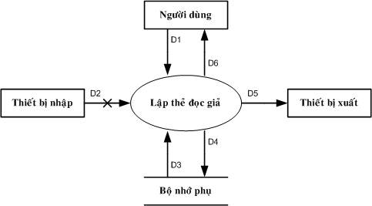

* Các ký hiệu

D1: Họ Tên, Loại Độc Giả, Ngày Sinh, Địa Chỉ, Ngày Lập Thẻ.

D2: Không có

D3: Danh Sách Loại Độc Giả, Tuổi Tối Đa, Tuổi Tối Thiểu, Thời Hạn Sử Dụng.

D4: D1 + Ngày Hết Hạn.

D5: D3

D6: D5

* Thuật toán

1. Nhận D1 từ người dùng.
2. Kết nối cơ sở dữ liệu.
3. Đọc D3 từ bộ nhớ phụ.
4. Kiểm tra “Loại Độc Giả” (D1) có thuộc “Danh Sách Loại Độc Giả” (D3).
5. Tính tuổi độc giả.
6. Kiểm tra qui định tuổi tối thiểu.
7. Kiểm tra qui định tuổi tối đa.
8. Nếu không thỏa tất cả các qui định trên thì tới Bước 13.
9. Tính Ngày Hết Hạn.
10. Lưu D4 xuống bộ nhớ phụ.
11. Xuất D5 ra máy in (nếu có yêu cầu).
12. Trả D6 cho người dùng.
13. Đóng kết nối cơ sở dữ liệu.
14. Kết thúc.
15. **Sơ đồ luồng dữ liệu cho yêu cầu Tiếp nhận sách mới**

* **Biểu mẫu**

|  |  |  |  |
| --- | --- | --- | --- |
| BM2: | Thông Tin Sách | | |
| Tên sách:............................. | | Thể loại: .............................. | Tác giả: .......................... |
| Năm xuất bản: .................... | | Nhà xuất bản: ...................... | Ngày nhập: ..................... |
| Trị giá:................................. | |  |  |

* **Qui định**

QĐ2: Có 3 thể loại (A, B, C). Có 100 tác giả. Chỉ nhận các sách xuất bản trong vòng 8 năm.

* **Hình vẽ**

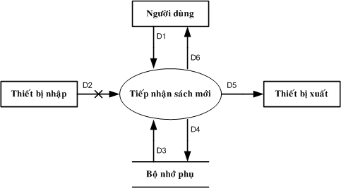

* Các ký hiệu

D1: Tên Sách, Tác giả, Thể Loại, Nhà Xuất Bản, Năm Xuất Bản, Ngày Nhập, Trị Giá.

D2: Không có.

D3: Danh Sách Thể Loại Sách, Qui Định Khoảng Cách Xuất Bản.

D4: D1 + Tình Trạng Sách.

D5: D1.

D6: D1.

* Thuật toán

1. Nhận D1 từ người dùng.
2. Kết nối cơ sở dữ liệu.
3. Đọc D3 từ bộ nhớ phụ.
4. Kiểm tra “Thể Loại” (D1) có thuộc “Danh Sách Thể Loại Sách” (D3).
5. Tính khoảng cách năm xuất bản của sách.
6. Kiểm tra qui định khoảng cách năm xuất bản.
7. Nếu không thỏa tất cả các qui định trên thì tới Bước 13.
8. Đặt “Tình Trạng Sách” là rảnh.
9. Lưu D4 xuống bộ nhớ phụ.
10. Xuất D5 ra máy in (nếu có yêu cầu).
11. Trả D6 cho người dùng (nếu có yêu cầu).
12. Đóng kết nối cơ sở dữ liệu.
13. Kết thúc.

1. **Sơ đồ luồng dữ liệu cho yêu cầu Tra cứu sách**

* **Biểu mẫu**

|  |  |  |  |  |  |
| --- | --- | --- | --- | --- | --- |
| BM3: | Danh Sách Sách | | | | |
| STT | Mã Sách | Tên Sách | Thể Loại | Tác Giả | Tình Trạng |
| 1 |  |  |  |  |  |
| 2 |  |  |  |  |  |

* **Qui định**

Không có

* **Hình vẽ**

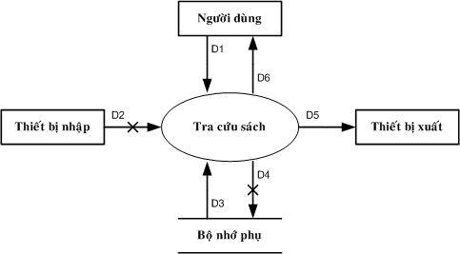

* Các ký hiệu

D1: Thông tin về đối tượng sách muốn tìm (ít nhất là một trong các thông tin sau): Mã sách, tên sách, thể loại, tác giả, năm xuất bản, nhà xuất bản, ngày nhập, trị giá, người tiếp nhận, tình trạng sách,….

D2: Không có

D3: Danh sách các quyển sách thỏa mãn tiêu chuẩn tra cứu cùng với thông tin chi tiết liên quan: Mã sách, tên sách, thể loại, tác giả, năm xuất bản, nhà xuất bản, ngày nhập, trị giá, người tiếp nhận, tình trạng sách.

D4: Không có

D5: D3

D6: D5

* Thuật toán

1. Nhận D1 từ người dùng.
2. Kết nối cơ sở dữ liệu.
3. Đọc D3 từ bộ nhớ phụ.
4. Xuất D5 ra máy in.
5. Trả D6 cho người dùng.
6. Đóng kết nối cơ sở dữ liệu.
7. Kết thúc.
8. **Sơ đồ luồng dữ liệu cho yêu cầu Cho mượn sách**

* **Biểu mẫu**

|  |  |  |  |  |  |
| --- | --- | --- | --- | --- | --- |
| BM4: | Phiếu Mượn Sách | | | | |
| Họ tên độc giả: ..................................... | | | Ngày mượn: ..................................... | | |
| STT | Mã Sách | Tên Sách | | Thể Loại | Tác Giả |
| 1 |  |  | |  |  |
| 2 |  |  | |  |  |

* **Qui định**

QĐ4: : Chỉ cho mượn với thẻ còn hạn, không có sách mượn quá hạn, và sách không có người đang mượn. Mỗi độc giả mượn tối đa 5 quyển sách trong 4 ngày.

* **Hình vẽ**

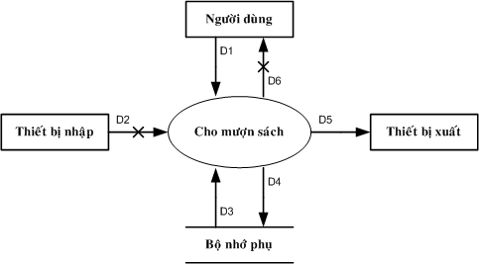

* Các ký hiệu

D1: Họ tên độc giả, ngày mượn, danh sách các sách mượn cùng với các thông tin chi tiết liên quan (mã sách, tên sách, thể loại, tác giả).

D2: Không có

D3: Ngày hết hạn của thẻ độc giả, tình trạng của những quyển sách độc giả muốn mượn, số lượng sách độc giả đang mượn, danh sách các sách đang mượn, số lượng sách mượn tối đa, số ngày mượn tối đa.

D4: D1 + tình trạng sách (mới) của các quyển sách độc giả mượn. + số lượng sách độc giả đang mượn (mới).

D5: D1

D6: Không có.

* Thuật toán

1. Nhận D1 từ người dùng.
2. Kết nối cơ sở dữ liệu.
3. Đọc D3 từ bộ nhớ phụ.
4. Kiểm tra thẻ còn hạn.
5. Tính số ngày mượn của từng đầu sách độc giả đang mượn.
6. Đếm số lượng sách mượn quá hạn.
7. Kiểm tra qui định sách mượn quá hạn.
8. Kiểm tra tình trạng của những quyển sách độc giả muốn mượn.
9. Tính số lượng sách độc giả đang mượn (mới).
10. Kiểm tra qui định số lượng sách mượn.
11. Nếu không thỏa mãn tất cả các qui định trên thì tới Bước 16.
12. Cập nhật tình trạng sách của các quyển sách độc giả mượn.
13. Cập nhật số lượng sách mượn.
14. Lưu D4 xuống bộ nhớ phụ.
15. Xuất D5 ra máy in (nếu có yêu cầu).
16. Đóng kết nối cơ sở dữ liệu.
17. Kết thúc.
18. **Sơ đồ luồng dữ liệu cho yêu cầu Nhận trả sách**

* **Biểu mẫu**

Không có

* **Qui định**

Không có

* **Hình vẽ**

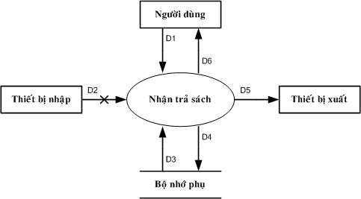

* Các ký hiệu

D1: Họ tên độc giả, ngày trả, danh sách các quyển sách trả.

D2: Không có

D3: Ngày mượn của từng đầu sách trả, số lượng sách độc giả đang mượn, số ngày mượn tối đa.

D4: D1 + tình trạng sách (mới) của các quyển sách độc giả trả + Số ngày mượn quá hạn của các quyển sách độc giả trả + số lượng sách độc giả đang mượn (mới).

D5: D1 + Số ngày mượn quá hạn của các quyển sách độc giả trả.

D6: D5.

* Thuật toán

1. Nhận D1 từ người dùng.
2. Kết nối cơ sở dữ liệu.
3. Đọc D3 từ bộ nhớ phụ.
4. Tính số ngày mượn cho từng đầu sách độc giả trả.
5. Tính số ngày mượn quá hạn cho từng đầu sách.
6. Tính lại số lượng sách độc giả đang mượn (mới).
7. Đặt tình trạng sách của các đầu sách độc giả trả là rảnh.
8. Lưu D4 xuống bộ nhớ phụ.
9. Xuất D5 ra máy in (nếu có yêu cầu).
10. Trả D6 cho người dùng (nếu có yêu cầu).
11. Đóng kết nối cơ sở dữ liệu.
12. Kết thúc.
13. **Sơ đồ luồng dữ liệu cho yêu cầu Lập báo cáo thống kê tình hình mượn sách theo thể loại**

* **Biểu Mẫu**

|  |  |  |  |  |
| --- | --- | --- | --- | --- |
| BM5.1: | Báo Cáo Thống Kê Tình Hình Mượn Sách Theo Thể Loại | | | |
| Tháng: ..................................... | | | | |
| STT | Tên Thể Loại | | Số Lượt Mượn | Tỉ Lệ |
| 1 |  |  |  |  |
| 2 |  |  |  |  |
| Tổng số lượt mượn:………………… | | | | |

* **Qui định:**

Không có

* **Hình vẽ**

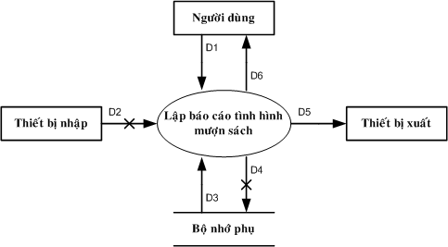

* Các ký hiệu

D1: Tháng Báo Cáo.

D2: Không có

D3: Danh Sách Tất Cả Phiếu Mượn Sách trong tháng.

D4: D1 + Số lượt mượn theo từng thể loại, tổng số lượt mượn trong tháng, tỉ lệ mượn theo từng thể loại.

D5: D3

D6: D5

* Thuật toán

1. Nhận D1 từ người dùng.
2. Kết nối cơ sở dữ liệu.
3. Đọc D3 từ bộ nhớ phụ.
4. Đếm số lượt mượn theo từng thể loại.
5. Tính tổng số lượt mượn của tất cả các thể loại.
6. Tính tỉ lệ mượn theo từng thể loại.
7. Lưu D4 xuống bộ nhớ phụ
8. Xuất D5 ra máy in.
9. Trả D6 cho người dùng.
10. Đóng kết nối cơ sở dữ liệu.
11. Kết thúc.
12. **Sơ đồ luồng dữ liệu cho yêu cầu Lập báo cáo thống kê sách trả trễ**

* **Biểu mẫu**

|  |  |  |  |
| --- | --- | --- | --- |
| BM5.2: | Báo Cáo Thống Kê Sách Trả Trễ | | |
| Ngày: ..................................... | | | |
| STT | Tên Sách | Ngày Mượn | Số Ngày Trả Trễ |
| 1 |  |  |  |
| 2 |  |  |  |

* **Qui định**

Không có

* **Hình vẽ**

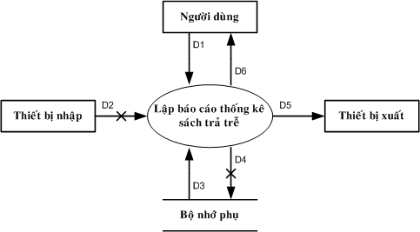

* Các ký hiệu

D1: Ngày báo cáo.

D2: Không có

D3: Danh sách các sách trả trễ.

D4: D1+Số Ngày Trả Trễ Của từng đầu sách.

D5: D3

D6: D5

* Thuật toán

1. Nhận D1 từ người dùng.
2. Kết nối cơ sở dữ liệu.
3. Đọc D3 từ bộ nhớ phụ.
4. Tính Số Ngày Trả Trễ của từng đầu sách.
5. Lưu D4 xuống bộ nhớ phụ
6. Xuất D5 ra máy in.
7. Trả D6 cho người dùng.
8. Đóng kết nối cơ sở dữ liệu.
9. Kết thúc.
10. **Sơ đồ luồng dữ liệu cho yêu cầu Thay đổi qui định**

* **Biểu mẫu**

Không có

* **Qui định**

QĐ6: : Người dùng có thể thay đổi các qui định như sau :

+ QĐ1 : Thay đổi về tuổi tối thiểu, tuổi tối đa, thời hạn có giá trị của thẻ.

+ QĐ2 : Thay đổi số lượng và tên các thể loại. Thay đổi khoảng cách năm xuất bản.

+ QĐ4 : Thay đổi số lượng sách mượn tối đa, số ngày mượn tối đa.

* **Hình vẽ**

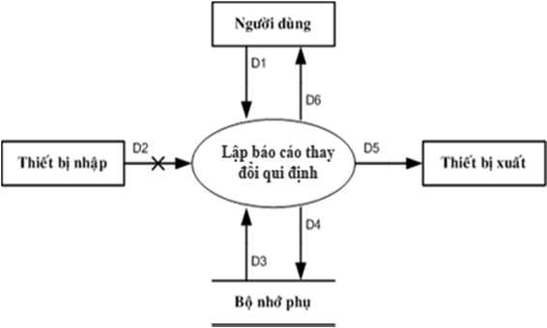

* Các ký hiệu

D1: Qui định mới.

D2: Không có

D3: Qui định cũ.

D4: D1 + Qui định cũ không được thay đổi.

D5: D3

D6: D5

* Thuật toán

1. Nhận D1 từ người dùng.
2. Kết nối cơ sở dữ liệu.
3. Đọc D3 từ bộ nhớ phụ.
4. Thay đổi qui định cần thay đổi.
5. Lưu D4 xuống bộ nhớ phụ
6. Xuất D5 ra máy in.
7. Trả D6 cho người dùng.
8. Đóng kết nối cơ sở dữ liệu.
9. Kết thúc.
10. **HỆ THỐNG CÁC YÊU CẦU**
11. **BƯỚC 1: XÉT YÊU CẦU LẬP THẺ ĐỘC GIẢ**

### *1.1 Thiết kế dữ liệu với tính đúng đắn*

* + - **Biểu mẫu liên quan: BM1**

|  |  |  |  |
| --- | --- | --- | --- |
| BM1: | Thẻ Độc Giả | | |
| Họ và tên: .......................... | | Loại độc giả:.................... | Ngày sinh: ........................... |
| Địa chỉ: .............................. | | Email: ............................. | Ngày lập thẻ: ....................... |

* + - **Sơ đồ luồng dữ liệu:** Đã có
    - **Các thuộc tính mới:**

HoTenDocGia, LoaiDocGia, NgaySinh, DiaChi, Email, NgayLapThe

* + - **Thiết kế dữ liệu:**

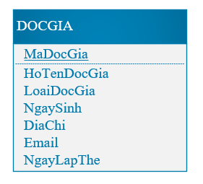

* + - **Các thuộc tính trừu tượng:**

MaDocGia

* + - **Sơ đồ logic:**



***1.2 Thiết kế dữ liệu với tính tiến hóa***

* + - **Qui định liên quan: QĐ1**

QĐ1 : Có 2 loại độc giả (X,Y). Tuổi độc giả từ 18 đến 55. Thẻ có giá trị 6 tháng.

* + - **Sơ đồ luồng dữ liệu:** Đã có
    - **Các thuộc tính mới:**

TenLoaiDocGia, TuoiToiThieu, TuoiToiDa, HanSuDung

* + - **Thiết kế dữ liệu:**

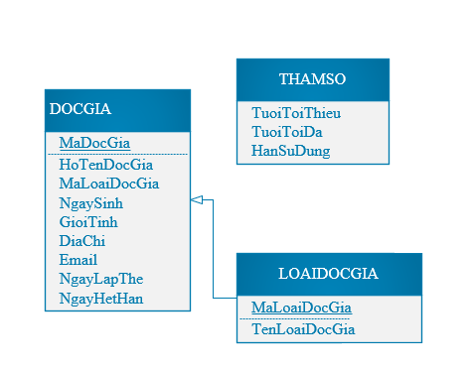

* + - **Các thuộc tính trừu tượng:**

MaLoaiDocGia

* + - **Sơ đồ logic:**

1. **BƯỚC 2: XÉT YÊU CẦU TIẾP NHẬN SÁCH MỚI**

***1.1 Thiết kế dữ liệu với tính đúng đắn***

* + - **Biểu mẫu liên quan: BM2**

|  |  |  |  |
| --- | --- | --- | --- |
| BM2: | Thông Tin Sách | | |
| Tên sách:............................. | | Thể loại: .............................. | Tác giả: .......................... |
| Năm xuất bản: .................... | | Nhà xuất bản: ...................... | Ngày nhập: ..................... |
| Trị giá:................................. | |  |  |

* + - **Sơ đồ luồng dữ liệu:** Đã có
    - **Các thuộc tính mới:**

TenSach, TheLoai, TacGia, NamXuatBan, NhaXuatBan, NgayNhap, TriGia

* + - **Thiết kế dữ liệu:**

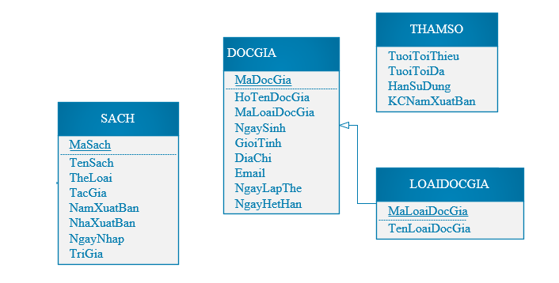

* + - **Các thuộc tính trừu tượng:**

MaSach

* + - **Sơ đồ logic:**

***1.2 Thiết kế dữ liệu với tính tiến hóa***

* + - **Qui định liên quan: QĐ2**
* QĐ2: Có 3 thể loại (A, B, C). Có 100 tác giả. Chỉ nhận các sách xuất bản trong vòng 8 năm.
  + - **Sơ đồ luồng dữ liệu:** Đã có
    - **Các thuộc tính mới:**

TenTheLoai, TenTinhTrang, KCNamXuatBan

* + - **Thiết kế dữ liệu:**

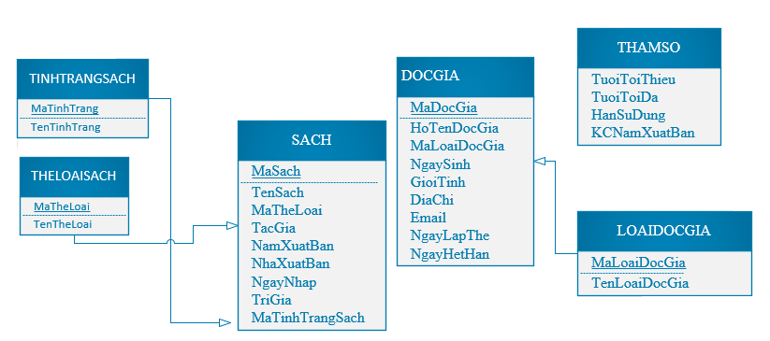

* + - **Các thuộc tính trừu tượng:**

**MaTheLoai, MaTinhTrang**

* + - **Sơ đồ logic:**

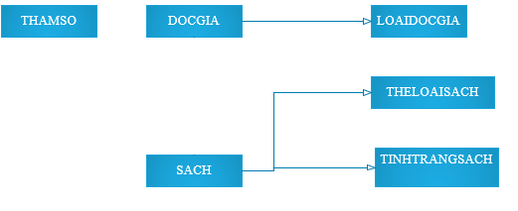

1. **BƯỚC 3: XÉT YÊU CẦU TRA CỨU SÁCH**

***1.1 Thiết kế dữ liệu với tính đúng đắn***

* + - **Biểu mẫu liên quan:**
    - **Sơ đồ luồng dữ liệu:** Đã có
    - **Các thuộc tính mới:**
    - **Thiết kế dữ liệu:**
    - **Các thuộc tính trừu tượng:**
    - **Sơ đồ logic:**

***1.2 Thiết kế dữ liệu với tính tiến hóa***

* + - **Qui định liên quan:**
    - **Sơ đồ luồng dữ liệu:** Đã có
    - **Các thuộc tính mới:**
    - **Thiết kế dữ liệu**
    - **Các thuộc tính trừu tượng:**
    - **Sơ đồ logic:**

1. **BƯỚC 4: XÉT YÊU CẦU CHO MƯỢN SÁCH**

***1.1 Thiết kế dữ liệu với tính đúng đắn***

* + - **Biểu mẫu liên quan:**
    - **Sơ đồ luồng dữ liệu:** Đã có
    - **Các thuộc tính mới:**

NgayMuon, NgayHenTra, NgayTra, TinhTrangPhieuMuon, SoNgayMuonToiDa, SoáchMuonToiDa

* + - **Thiết kế dữ liệu:**

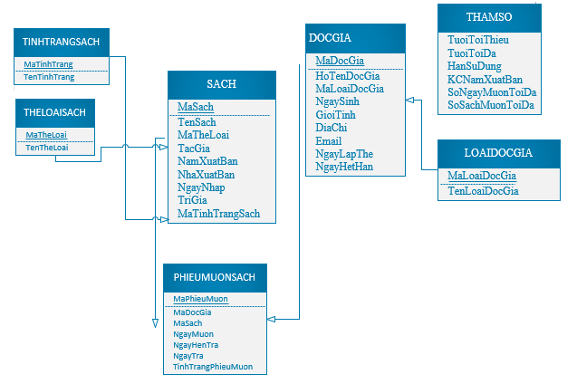

* + - **Các thuộc tính trừu tượng:**

MaPhieuMuon

* + - **Sơ đồ logic:**

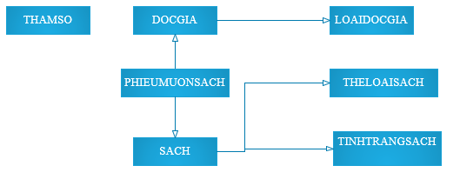

***1.2 Thiết kế dữ liệu với tính tiến hóa***

* + - **Qui định liên quan: QĐ4**

QĐ4: : Chỉ cho mượn với thẻ còn hạn, không có sách mượn quá hạn, và sách không có người đang mượn. Mỗi độc giả mượn tối đa 5 quyển sách trong 4 ngày.

* + - **Sơ đồ luồng dữ liệu:** Đã có
    - **Các thuộc tính mới:**
    - **Thiết kế dữ liệu:**
    - **Các thuộc tính trừu tượng:**
    - **Sơ đồ logic:**

1. **BƯỚC 5: XÉT YÊU CẦU NHẬN TRẢ SÁCH**

***1.1 Thiết kế dữ liệu với tính đúng đắn***

* + - **Biểu mẫu liên quan:**
    - **Sơ đồ luồng dữ liệu:** Đã có
    - **Các thuộc tính mới:**
    - **Thiết kế dữ liệu:**
    - **Các thuộc tính trừu tượng:**
    - **Sơ đồ logic:**

***1.2 Thiết kế dữ liệu với tính tiến hóa***

* + - **Qui định liên quan:**
    - **Sơ đồ luồng dữ liệu:** Đã có
    - **Các thuộc tính mới:**
    - **Thiết kế dữ liệu:**
    - **Các thuộc tính trừu tượng:**
    - **Sơ đồ logic:**

1. **BƯỚC 6: XÉT YÊU CẦU BÁO CÁO THỐNG KÊ TÌNH HÌNH MƯỢN SÁCH THEO THỂ LOẠI**

***1.1 Thiết kế dữ liệu với tính đúng đắn***

* + - **Biểu mẫu liên quan: BM5.1**

|  |  |  |  |  |
| --- | --- | --- | --- | --- |
| BM5.1: | Báo Cáo Thống Kê Tình Hình Mượn Sách Theo Thể Loại | | | |
| Tháng: ..................................... | | | | |
| STT | Tên Thể Loại | | Số Lượt Mượn | Tỉ Lệ |
| 1 |  |  |  |  |
| 2 |  |  |  |  |
| Tổng số lượt mượn:………………… | | | | |

* + - **Sơ đồ luồng dữ liệu:** Đã có
    - **Các thuộc tính mới:**
    - **Thiết kế dữ liệu:**
    - **Các thuộc tính trừu tượng:**
    - **Sơ đồ logic:**

***1.2 Thiết kế dữ liệu với tính tiến hóa***

* + - **Qui định liên quan:**
    - **Sơ đồ luồng dữ liệu:** Đã có
    - **Các thuộc tính mới:**
    - **Thiết kế dữ liệu:**
    - **Các thuộc tính trừu tượng:**
    - **Sơ đồ logic:**

1. **BƯỚC 7: XÉT YÊU CẦU BÁO CÁO THỐNG KÊ SÁCH TRỄ**

***1.1 Thiết kế dữ liệu với tính đúng đắn***

* + - **Biểu mẫu liên quan: BM5.2**

|  |  |  |  |
| --- | --- | --- | --- |
| BM5.2: | Báo Cáo Thống Kê Sách Trả Trễ | | |
| Ngày: ..................................... | | | |
| STT | Tên Sách | Ngày Mượn | Số Ngày Trả Trễ |
| 1 |  |  |  |
| 2 |  |  |  |

* + - **Sơ đồ luồng dữ liệu:** Đã có
    - **Các thuộc tính mới:**
    - **Thiết kế dữ liệu:**
    - **Các thuộc tính trừu tượng:**
    - **Sơ đồ logic:**

***1.2 Thiết kế dữ liệu với tính tiến hóa***

* + - **Qui định liên quan:**
    - **Sơ đồ luồng dữ liệu:** Đã có
    - **Các thuộc tính mới:**
    - **Thiết kế dữ liệu:**
    - **Các thuộc tính trừu tượng:**
    - **Sơ đồ logic:**

1. **BƯỚC 8: XÉT YÊU CẦU THAY ĐỔI QUI ĐỊNH**

***1.1 Thiết kế dữ liệu với tính đúng đắn***

* + - **Biểu mẫu liên quan:**
    - **Sơ đồ luồng dữ liệu:** Đã có
    - **Các thuộc tính mới:**
    - **Thiết kế dữ liệu:**
    - **Các thuộc tính trừu tượng:**
    - **Sơ đồ logic:**

***1.2 Thiết kế dữ liệu với tính tiến hóa***

* + - **Qui định liên quan: QĐ6**

QĐ6: : Người dùng có thể thay đổi các qui định như sau :

+ QĐ1 : Thay đổi về tuổi tối thiểu, tuổi tối đa, thời hạn có giá trị của thẻ.

+ QĐ2 : Thay đổi số lượng và tên các thể loại. Thay đổi khoảng cách năm xuất bản.

+ QĐ4 : Thay đổi số lượng sách mượn tối đa, số ngày mượn tối đa.

* + - **Sơ đồ luồng dữ liệu:** Đã có
    - **Các thuộc tính mới:**
    - **Thiết kế dữ liệu:**
    - **Các thuộc tính trừu tượng:**
    - **Sơ đồ logic:**

# IV. THIẾT KẾ MÀN HÌNH

1. **Màn hình chính**

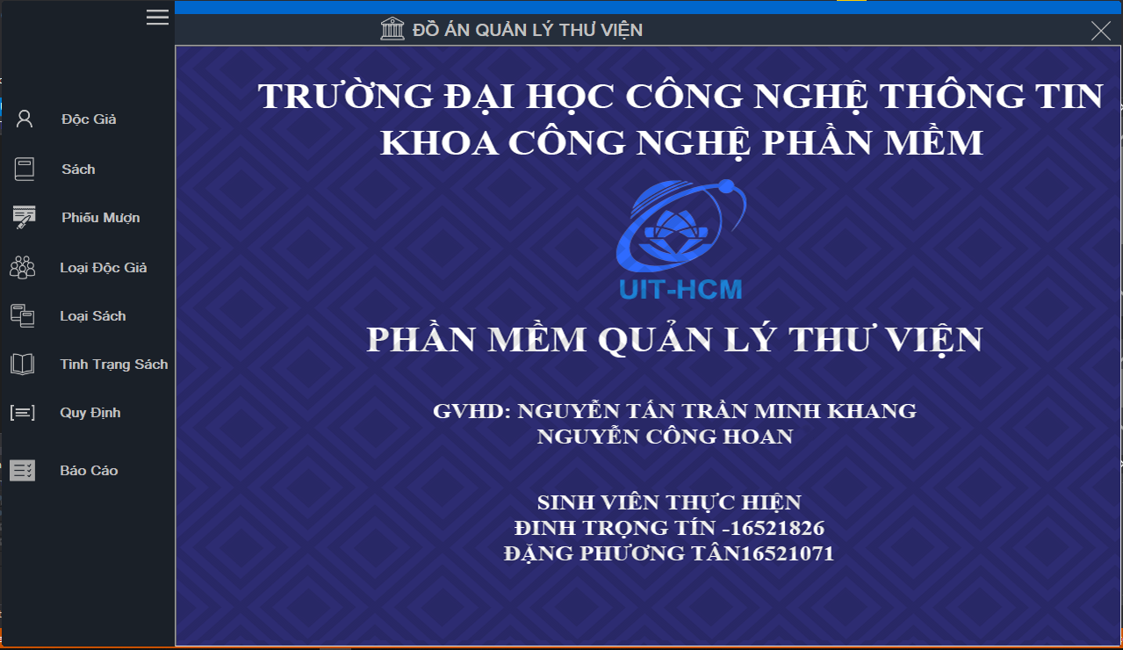

1. **Màn hình Độc giả**
   1. **Màn hình Lập thẻ độc giả với tính đúng đắn**

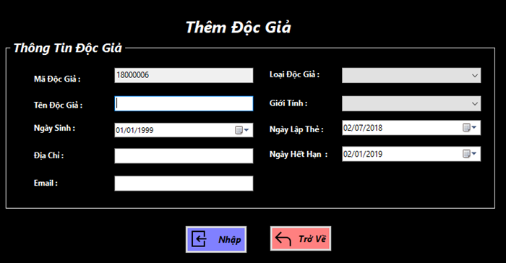

* 1. **Màn hình Lập thẻ độc giả với tính tiến hóa**

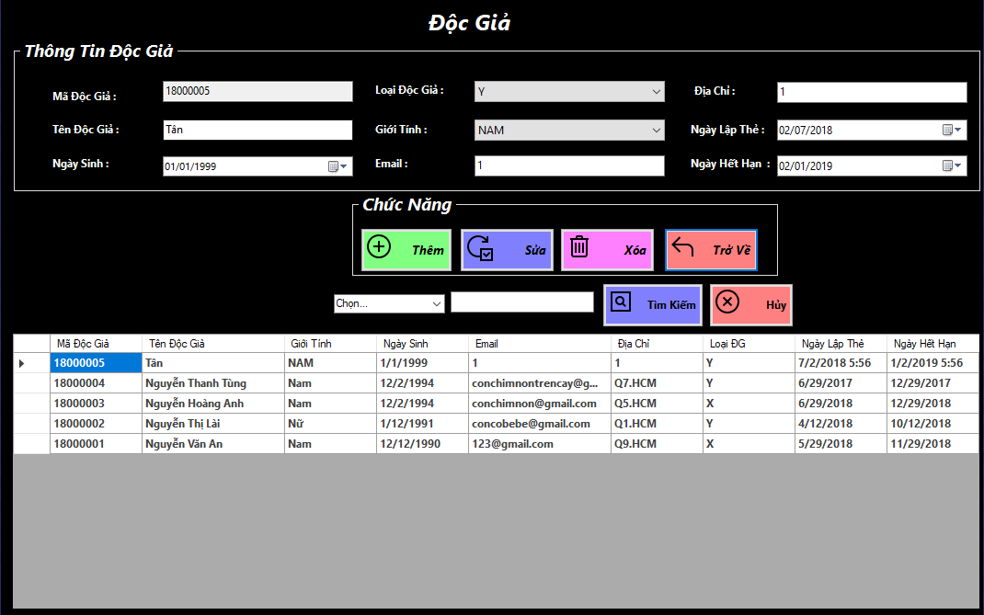

1. **Màn hình Loại độc giả**
2. **Màn hình Loại độc giả với tính đúng đắn**

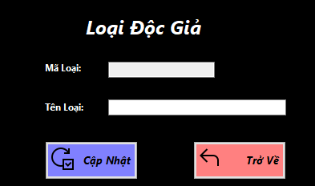

1. **Màn Hình Loại độc giả với tính tiến hóa**

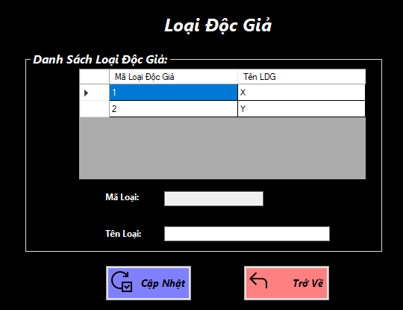

1. **Màn hình Tiếp nhận sách**
   1. **Màn hình Tiếp nhận sách với tính đúng đắn**

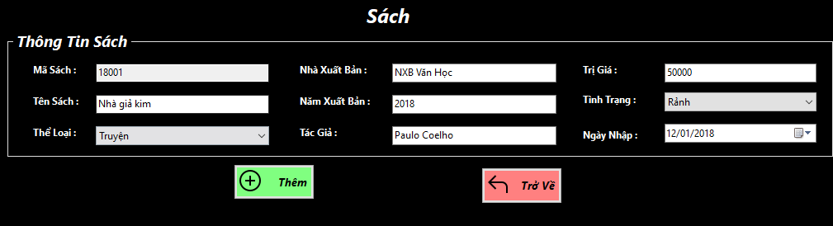

* 1. **Màn hình Tiếp nhận sách với tính tiến hóa**

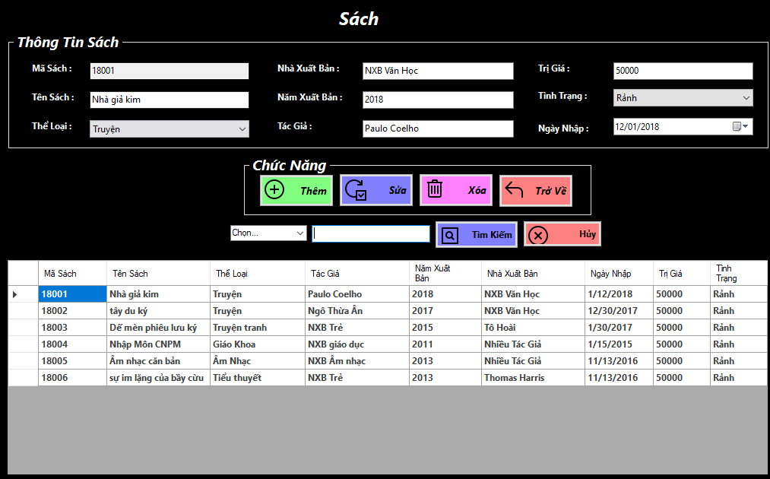

1. **Màn hình Thể loại sách**
2. **Màn hình Thể loại sách với tính đúng đắn**

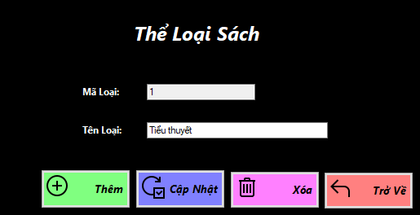

1. **Màn hình Thể loại sách với tính tiến hóa**

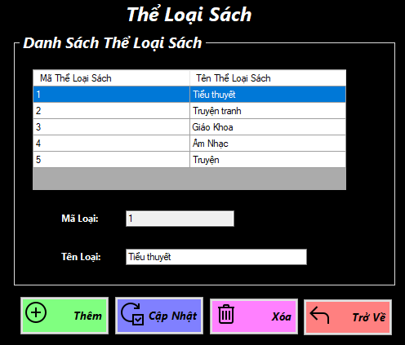

1. **Màn hình Tình trạng sách**
   1. **Màn hình Tình trạng sách với tính đúng đắn**

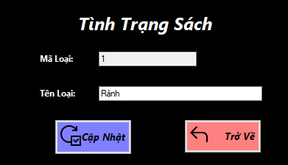

* 1. **Màn hình Tình trạng sách với tính tiến hóa**

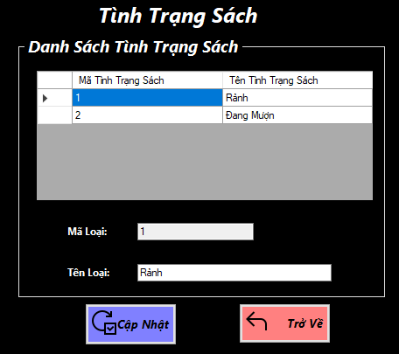

1. **Màn hình Phiếu mượn sách**
2. **Màn hình Phiếu mượn sách với tính đúng đắn**

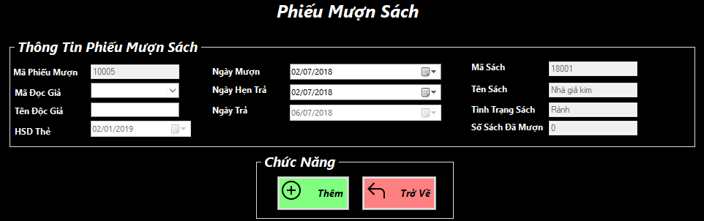

1. **Màn hình Phiếu mượn sách với tính tiến hóa**

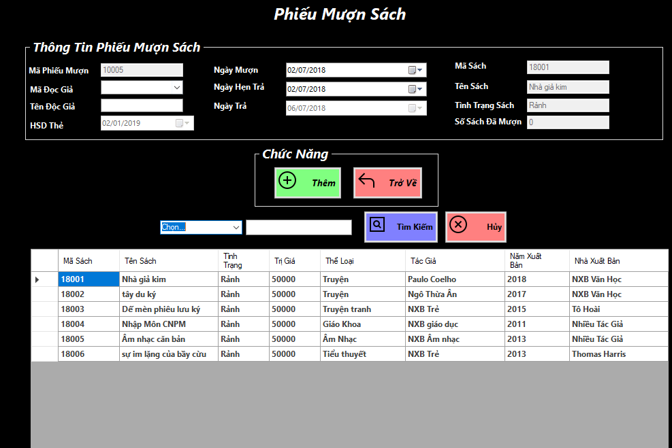

1. **Màn hình Phiếu trả sách**
2. **Màn hình Phiếu trả sách với tính đúng đắn**

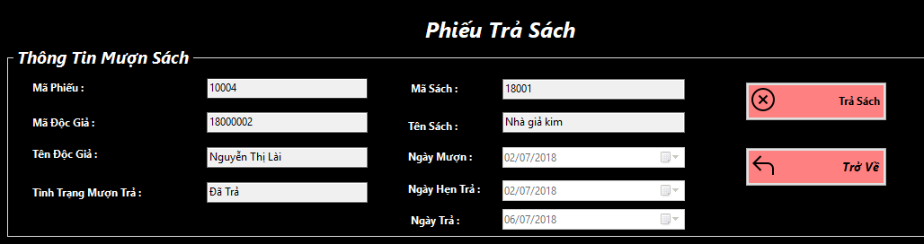

1. **Màn hình Phiếu trả sách với tính tiến hóa**

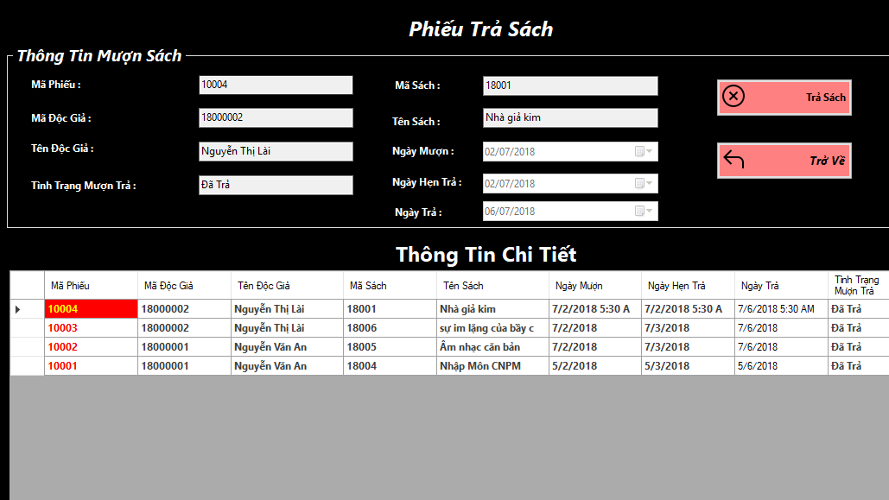

1. **Màn hình Báo cáo thống kê tình hình mượn trả sách theo thể loại**

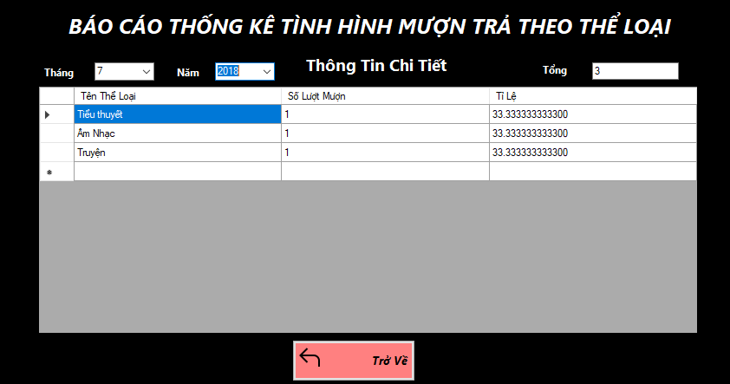

1. **Màn hình Báo cáo thống kê sách trả trễ**

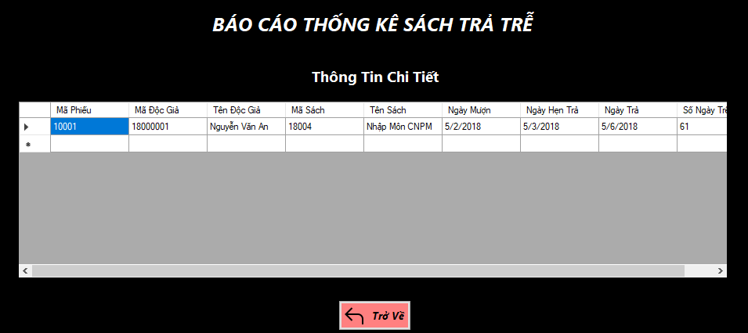

1. **Màn hình Thay đổi qui định**

